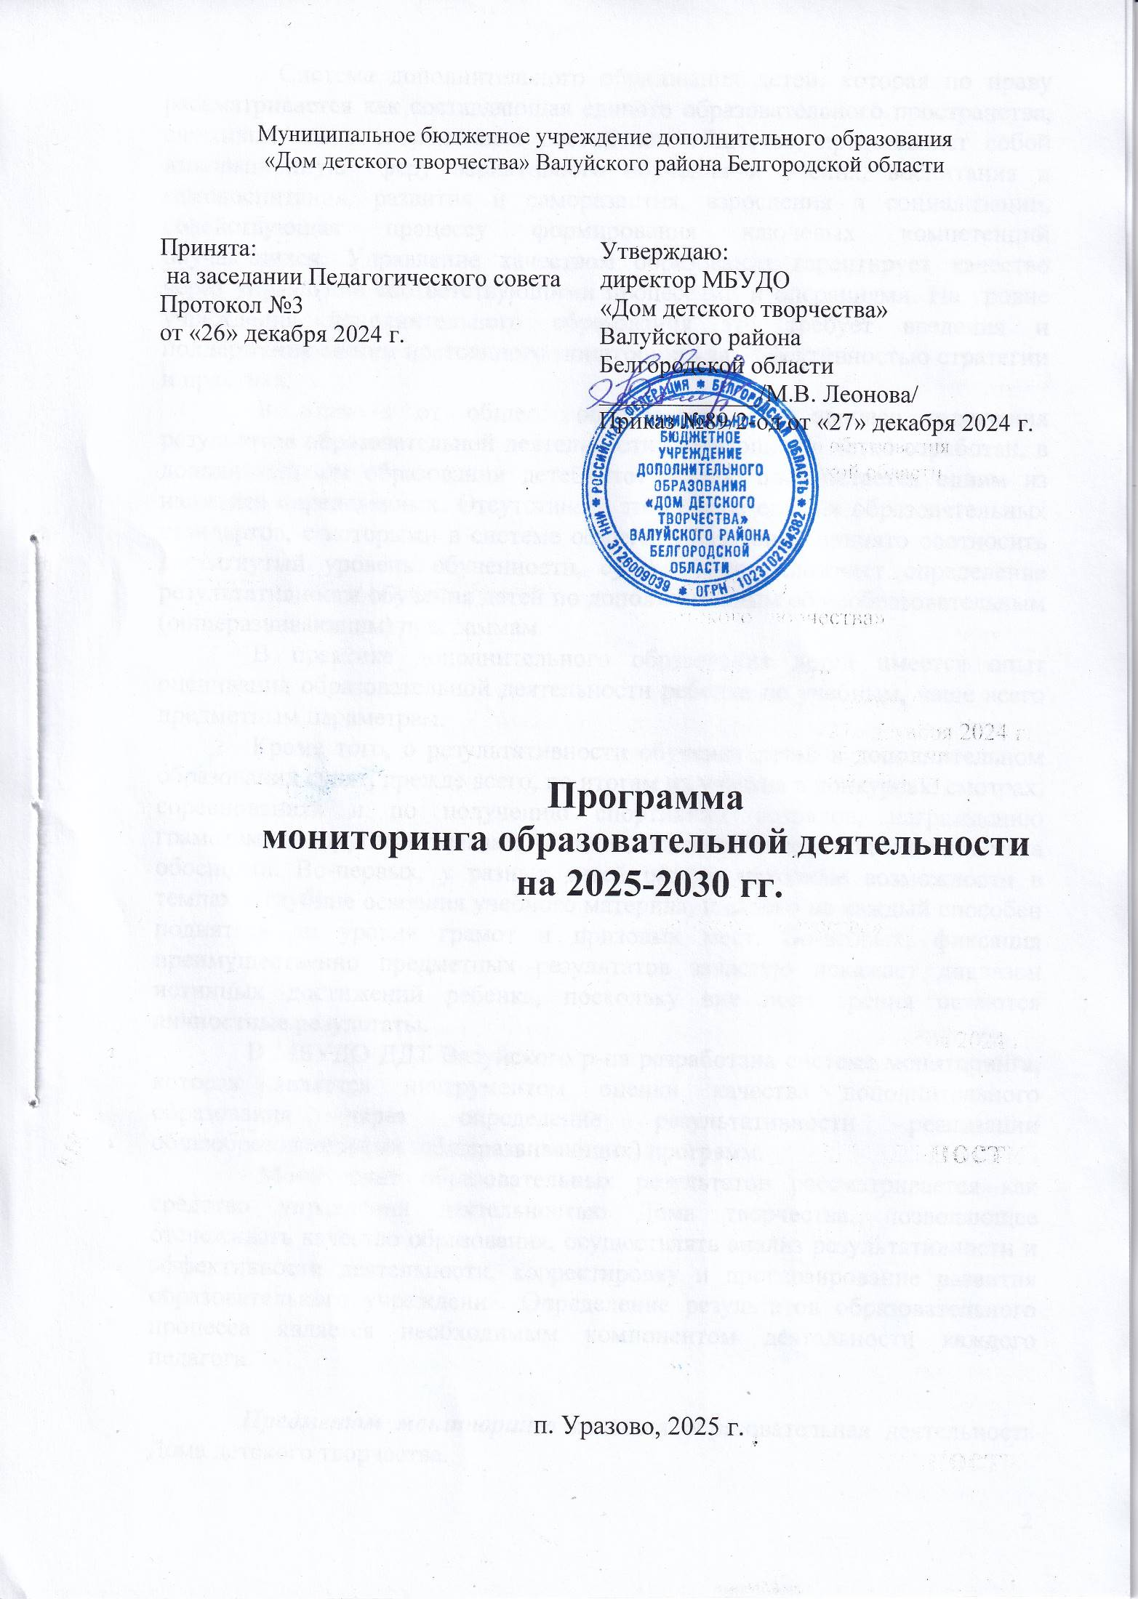

Система дополнительного образования детей, которая по праву рассматривается как составляющая единого образовательного пространства, сложившегося в современном российском обществе, представляет собой инновационную сферу вариативного обучения и учения, воспитания и самовоспитания, развития и саморазвития, взросления и социализации, содействующая процессу формирования ключевых компетенций обучающихся. Управление качеством образования гарантирует качество через управление соответствующими процессами и операциями. На уровне учреждения дополнительного образования это требует введения и поддержания систем постоянного мониторинга за эффективностью стратегии и практики.
В отличие от общего образования, где процесс выявления результатов образовательной деятельности обучающихся четко отработан, в дополнительном образовании детей этот вопрос пока остается одним из наименее определенных. Отсутствие в этой сфере единых образовательных стандартов, с которыми в системе общего образования принято соотносить достигнутый уровень обученности, существенно осложняет определение результативности обучения детей по дополнительным общеобразовательным (общеразвивающим) программам.
В практике дополнительного образования детей имеется опыт оценивания образовательной деятельности ребенка по учебным, чаще всего предметным параметрам.
Кроме того, о результативности обучения детей в дополнительном образовании судят, прежде всего, по итогам их участия в конкурсах, смотрах, соревнованиях и по получению спортивных разрядов, награждению грамотами и другими знаками отличия. Однако, такой подход не всегда обоснован. Во-первых, у разных детей разные исходные возможности в темпах и глубине освоения учебного материла, и далеко не каждый способен подняться до уровня грамот и призовых мест. Во-вторых, фиксация преимущественно предметных результатов зачастую искажает диапазон истинных достижений ребенка, поскольку вне поля зрения остаются личностные результаты.
В МБУДО ДДТ Валуйского р-на разработана система мониторинга, которая является инструментом оценки качества дополнительного образования через определение результативности реализации общеобразовательных (общеразвивающих) программ.
Мониторинг образовательных результатов рассматривается как средство управления деятельностью Дома творчества, позволяющее отслеживать качество образования, осуществлять анализ результативности и эффективности деятельности, корректировку и прогнозирование развития образовательного учреждения. Определение результатов образовательного процесса является необходимым компонентом деятельности каждого педагога.

Предметом мониторинга является образовательная деятельность Дома детского творчества.
Цель мониторинга: создать систему непрерывного отслеживания образовательной деятельности Дома детского творчества, обеспечивающую повышение образовательного уровня обучающихся.
Задачи мониторинга:
- создание системы диагностики и контроля состояния образовательного процесса;
- своевременное выявление затруднений, происходящих в образовательной среде и факторов, вызывающих их;
- предупреждение негативных тенденций в организации образовательного процесса;
- прогнозирование дальнейшего развития с целью повышения качества образования в Доме творчества.
Гипотеза: если реализуются вышеуказанные задачи, то отслеживается результативность процесса овладения ЗУН обучающимися в ходе освоения общеобразовательных (общеразвивающих) программ.
Объект: процесс и результаты овладения ЗУН обучающимися Дома детского творчества.
Методы организации образовательного процесса

 | 1-й | 2-й | 3-й | 4-й
Образующий модуль | Занимательное преподнесение знаний (викторина и др.) | Репродуктив-ные методы трансляции знаний: объяснение, рассказ, беседа, лекция, работа с книгой и др. | Эвристические методы получения знаний: учебно-исследователь  ские, учебно-игровые, коммуникативно-диалоговые | Творческая деятельность: открытие знаний, изобретения (творческое самообразование)
Развивающий модуль | Досуговые развивающие игры | Развитие репродуктив-ных способностей | Эвристические упражнения, игры, тренинги | Творческая деятельность (творческое саморазвитие)
Практический модуль | Досуговые (развлекательные) прикладные конкурсы, игры | Выполнение практических работ по образцам | Выполнение эвристических (творческих работ) | Творческая деятельность (творческое самовыраже  ние)

Мониторинг образовательной деятельности Дома детского творчества опирается на следующие принципы:
- объективности, т.е. получение возможно более точной информации о динамике образовательного процесса обучающихся. Данный принцип заключается в научно обоснованном содержании контрольных заданий, вопросов; в равном, дружеском отношении педагога ко всем обучаемым; в точном, адекватном установленным критериям оценивании знаний, умений;
- стратегической направленности – мониторинг должен отражать и поддерживать общие цели Дома детского творчества, обеспечивать прогнозирование его развития как ключевого компонента дополнительного образования;
- соответствия, критерии результативности должны соответствовать сущности и содержанию образовательной деятельности, объективно измерять и оценивать изменения в уровне обученности учащихся;
- принцип нормативов предполагает использование точных и конкретных способов определения степени достижения запланированных задач образовательного процесса;
- принцип своевременности, что связано с определённой частотой наблюдений за объектами, субъектами, которая адекватно соответствует контролируемому явлению и способствует принятию оперативного управленческого решения;
- принцип развития индивидуальности каждого человека в практике образовательного процесса;
- принцип систематичности требует комплексного подхода к проведению диагностирования, при котором различные формы, методы и средства контролирования, проверки, оценивания используются в тесной взаимосвязи и единстве, подчиняются одной цели;
- принцип наглядности (гласности) заключается, прежде всего, проведении открытых испытаний всех обучающихся по одним и тем же критериям.

ФУНКЦИИ МОНИТОРИНГА:

Методическая:
- разработка методического обеспечения системы управления качеством образования,
- оказание методической помощи педагогам д/о;
- изучение и обобщение актуального педагогического опыта.

Проектировочная:
- составление на основе исследований прогноза развития образовательной деятельности.

Консультативная:
- обеспечение педагогов д/о консультативной помощью по вопросам самодиагностики.

Организационная:
- организация исследования.

Информационная:
- обеспечение педагогов д/о современной актуальной педагогической информацией по вопросам управления качеством образования.

ЭТАПЫ ВНЕДРЕНИЯ МОНИТОРИНГА

Этапы мониторинга | Содержание работы | Сроки
Подготовительный | - Анализ образовательного процесса.  - Выявление проблем и изучение их теоретически.  - Определение направлений мониторинга. | Май  2025 г.
Организационный | - Разработка программы мониторинга.  - Разработка пакета диагностических методик. | Август  2025 г.
Практический | - Реализация программы мониторинга. | 2025-2030 гг.
Контрольно-оценочный | - Анализ полученных результатов.  - Выявление положительных тенденций в образовательном процессе.  - Выявление фактов, отрицательно влияющих на результаты деятельности.  - Прогнозирование развития образовательного процесса. | В конце каждого полугодия

Для выявления уровня обученности обучающихся используются следующие формы проведения диагностических срезов (Приложение №1):
контрольное занятие,
зачет,
собеседование,
защита проекта,
творческое задание,
выставочный просмотр,
тематическое чтение,
соревнование.
конкурс,
сдача нормативов и т.д.

Методы выявления уровня обученности обучающихся:
тестирование,
опрос,
беседа,
наблюдение,
экспертная оценка изделий,
анкетирование.

Результаты диагностики уровня обученности обучающихся объединений Дома детского творчества анализируются администрацией по следующим параметрам:
количество обучающихся, освоивших образовательную программу на оптимальном, достаточно низком уровнях (в процентном отношении);
динамика уровня обученности детей за учебный год.

При анализе результатов диагностики используется стобалльная шкала результативности, что позволяет оценить уровень выполнения общеобразовательной (общеразвивающей) программы, исходя из расчета: 1 балл = 1%. Данные заносятся в протоколы промежуточной аттестации обучающихся по итогам I-го полугодия (Приложение №2) и по итогам II-го полугодия (Приложение №3). Далее результаты протоколов заносятся в сводную таблицу (Приложение №4).

ПЛАН ДЕЙСТВИЯ
МБУДО «ДОМ ДЕТСКОГО ТВОРЧЕСТВА» ВАЛУЙСКОГО РАЙОНА БЕЛГОРОДСКОЙ ОБЛАСТИ
ПО РЕАЛИЗАЦИИ ПРОГРАММЫ МОНИТОРИНГА ОБРАЗОВАТЕЛЬНОЙ ДЕЯТЕЛЬНОСТИ
НА 2025-2030 гг.

№ п/п | Основные  направления  деятельности | Содержание работы | Сроки реализации | Исполнители
11. | Диагностическое | Проведение мониторинга качества образовательной деятельности в учреждении. | Сентябрь  (ежегодно) | Заместитель директора  Е.А. Корякина, педагоги д/о
11. | Диагностическое | Ввести диагностический блок мониторинга обученности обучающихся учреждения. | Сентябрь  (ежегодно) | Заместитель директора  Е.А. Корякина
11. | Диагностическое | Провести нулевой этап мониторинга образовательной деятельности (для обучающихся 1-го года обучения). | Сентябрь (ежегодно) | Педагоги д/о
11. | Диагностическое | Осуществлять пополнение банка данных о качестве образовательной деятельности учреждения. | Весь период | Директор  М.В. Леонова,  заместитель директора  Е.А. Корякина,  методист  С.И. Бахтинова
11. | Диагностическое | Провести промежуточный этап мониторинга образовательной деятельности (промежуточная аттестация по итогам I полугодия учебного года). | Декабрь, апрель-май (ежегодно) | Заместитель директора  Е.А. Корякина,  педагоги д/о
11. | Диагностическое | Продолжить проведение мониторинга качества образовательной деятельности в учреждении. | Весь период | Заместитель директора  Е.А. Корякина
11. | Диагностическое | Провести итоговый этап мониторинга образовательной деятельности (для выпускников творческих объединений). | Апрель-май (ежегодно) | Заместитель директора  Е.А. Корякина,  педагоги д/о
22. | Информационно-аналитическое | Осуществить анализ результатов проведения мониторинга образовательной деятельности в ДДТ. | Август-сентябрь (ежегодно) | Директор  М.В. Леонова,  заместитель директора  Е.А. Корякина,  методист  С.И. Бахтинова, педагоги д/о
22. | Информационно-аналитическое | Продолжить мотивацию деятельности педагогических работников в проведении мониторинга образовательной деятельности. | Весь период | Директор  М.В. Леонова,  заместитель директора  Е.А. Корякина
33. | Программно-  методическое | Разработать шаблоны документирования основных процессов образовательной деятельности учреждения. | Май 2025 г. | Заместитель директора  Е.А. Корякина
33. | Программно-  методическое | Осуществить коррекцию критериев и показателей качества образовательной деятельности ДДТ. | Весь период | Директор  М.В. Леонова,  заместитель директора  Е.А. Корякина,  методист  С.И. Бахтинова
33. | Программно-  методическое | Продолжить разработку необходимого программного сопровождения образовательной деятельности учреждения. | Весь период | Директор  М.В. Леонова,  заместитель директора  Е.А. Корякина,  методист С.И. Бахтинова
44. | Проектное | Моделирование основных процессов образовательной деятельности учреждения. | Сентябрь  (ежегодно) | Заместитель директора  Е.А. Корякина,  методист  С.И. Бахтинова
55. | Организационно-деятельное | Проводить консультации по вопросам мониторинговой деятельности. | Весь период | Заместитель директора  Е.А. Корякина
55. | Организационно-деятельное | Подготовить промежуточные и итоговые отчеты по результатам мониторинга. | Декабрь – апрель, май (ежегодно) | Заместитель директора  Е.А. Корякина

Приложение №1
Формы и методы выявления уровня обученности обучающихся

Критерии  и показатели | Диагностические процедуры | Формы оценки | Периодичность измерения | Исполнители
1. Уровень обученности детей | 1. Наблюдение.  2. Тестирование.  3. Контрольный опрос.  4. Контрольное задание.  5. Анкетирование. | Количественный и качественный анализ, выводы | 2 раза в год | Педагоги д/о
2. Уровень преподавания | 1. Анализ учебных занятий в объединениях.  2. Диагностика профессиональной компетентности педагогов д/о. | Качественный анализ, выводы | В течение учебного года | Администрация
3. Динамика участия и качество достижений обучающихся в массовых мероприятиях разного уровня | 1. Статистический учет.  2. Призы, дипломы, грамоты. | Количественный и качественный анализ, выводы | В конце учебного года | Педагоги д/о

Приложение №2

Протокол результатов промежуточной аттестации
обучающихся по итогам I полугодия 20___-20____ учебного года

Название учреждения:__________________________________________________________
Название объединения:_________________________________________________________
Ф.И.О. педагога:_______________________________________________________________
Год обучения: _________________________________________________________________
Дата проведения: ______________________________________________________________
Форма проведения: ____________________________________________________________
Критерии оценки результатов: ___________________________________________________
_____________________________________________________________________________
Содержание аттестации:________________________________________________________
_____________________________________________________________________________

№ | Фамилия, имя обучающегося | Теория  ( % ) | Практика  ( % ) | Итоговая оценка  ( % ) | Результат аттестации

Соответствует  ниже 60% |  | Соответствует  60–79% |  | Соответствует  80% и выше
кол-во детей | % | кол-во детей | % | кол-во детей | %

Уровень усвоения общеобразовательной (общеразвивающей) программы составляет:
__________________________________________________________________

Педагог д/о: ____________________

Заместитель директора: ________________ /Ф.И.О./
Приложение №3

Протокол результатов промежуточной аттестации
обучающихся по итогам II полугодия 20__-20__ учебного года

Название учреждения:__________________________________________________________
Название объединения:_________________________________________________________
Ф.И.О. педагога:_______________________________________________________________
Год обучения: _________________________________________________________________
Дата проведения: ______________________________________________________________
Форма проведения: ____________________________________________________________
Критерии оценки результатов: ___________________________________________________
_____________________________________________________________________________
Содержание аттестации:________________________________________________________
_____________________________________________________________________________

№ | Фамилия, имя обучающегося | Теория  ( % ) | Практика  ( % ) | Итоговая оценка  ( % ) | Результат аттестации

Соответствует  ниже 60% |  | Соответствует  60–79% |  | Соответствует  80% и выше
кол-во детей | % | кол-во детей | % | кол-во детей | %
По результатам промежуточной аттестации:
__________ обучающихся переведены на следующий учебный год обучения;
__________ обучающихся оставлены для продолжения обучения на том же этапе;
__________ обучающихся закончили обучение по программе.
Уровень усвоения общеобразовательной (общеразвивающей) программы составляет:
__________________________________________________________________

Педагог д/о: ____________________

Заместитель директора: ________________ /Ф.И.О./
Протокол результатов итоговой аттестации обучающихся

20__-20__ учебный год

Название учреждения:__________________________________________________________
Название объединения:_________________________________________________________
Ф.И.О. педагога:_______________________________________________________________
Год обучения: _________________________________________________________________
Дата проведения: ______________________________________________________________
Форма проведения: ____________________________________________________________
Критерии оценки результатов: ___________________________________________________
_____________________________________________________________________________
Содержание аттестации:________________________________________________________
_____________________________________________________________________________

№ | Фамилия, имя обучающегося | Теория  ( % ) | Практика  ( % ) | Итоговая оценка  ( % ) | Результат аттестации

Соответствует  ниже 60% |  | Соответствует  60–79% |  | Соответствует  80% и выше
кол-во детей | % | кол-во детей | % | кол-во детей | %

По результатам итоговой аттестации:
__________ обучающихся переведены на следующий учебный год обучения;
__________ обучающихся оставлены для продолжения обучения на том же этапе;
__________ обучающихся закончили обучение по программе.
Уровень усвоения общеобразовательной (общеразвивающей) программы составляет:
__________________________________________________________________

Педагог д/о: ____________________

Заместитель директора: ________________ /Ф.И.О./
Приложение №4

Диагностика уровня усвоения программного материала
МБУДО «Дом детского творчества» Валуйского района Белгородской области
за 20___-20____ учебный год

Ф.И.О. педагога | Творческое  объединение | Год  обуч  ения | Кол-во  обучающихся |  | Качество знаний |  |  |  |  |  |  |  |  |  |  |  |  | Уровень  усвоения  программного  материала  (%)
 |  |  |  |  | Высокий уровень |  |  |  | Средний уровень |  |  |  |  | Низкий уровень
Ф.И.О. педагога | Творческое  объединение | Год  обуч  ения |  |  | 1 полугодие |  | 2 полугодие |  | 1 полугодие |  |  | 2 полугодие |  | 1 полугодие |  | 2 полугодие
Ф.И.О. педагога | Творческое  объединение | Год  обуч  ения | 1 | 2 | чел. | % | чел. | % | чел. | % |  | чел. | % | чел. | % | чел. | % | 1 | 2
_______________________ направление

Количество обучающихся, усвоивших общеобразовательные (общеразвивающие) программы за 1-е полугодие:
соответствует ниже 60 % (низкий уровень) - ___ чел. (___%);
соответствует 60-79% (средний уровень) - ___ чел. (___%);
соответствует свыше 80 % (высокий уровень) - ___ чел. (___%).
Уровень усвоения общеобразовательных (общеразвивающих) программ в учреждении за 1-е полугодие – 68,7%.

Количество обучающихся, усвоивших общеобразовательные (общеразвивающие) программы за 2-е полугодие:
соответствует ниже 60 % (низкий уровень) - ___ чел. (___%);
соответствует 60- 79% (средний уровень) - ___ чел. (___%);
соответствует свыше 80 % (высокий уровень) – ___ чел. (___%).
Уровень усвоения общеобразовательных (общеразвивающих) программ в учреждении за 2-е полугодие – 73,2%.

Всего обучающихся в МБУДО ДДТ Валуйского р-на на конец II полугодия 20___-20____ учебного года - ____ человек.
Уровень усвоения общеобразовательных (общеразвивающих) программ за 20___-20___ учебный год составил ____%.

Заместитель директора ____________ /Ф.И.О./

